浙政钉应用埋点对接

一、背景
通过应用监控可以帮助应用开发者基于前端、应用等维度，构建应用性能及应用浏览、点击事件等业务监控能力。帮助应用归属部门及单位了解应用的运行及使用情况，获取应用的稳定性及使用数据。用于应用使用情况的衡量、晾晒及体验改进。

二、说明
采集类型  发布类型 | 稳定性监控（Emas） | 流量分析(A+)
H5 | 只需首页加入 | 每个页面都需要加入
小程序 | 无需加入 | 每个页面都需要加入
小程序+PC | 1、小程序无需加入  2、PC只需首页加入 | 每个页面都需要加入

- 埋点代码分为：稳定性监控代码（Emas）和流量分析代码(A+)。
  - 流量分析代码(A+)包含通用采集 SDK、基础埋点、用户信息埋点。
  - 稳定性监控代码（Emas）只需要在首页加入。
  - 流量分析代码(A+)每个页面都需要加入，但是可以写通用js，在其他页面引入。
- 每个应用中稳定性监控中的bid和基础埋点中的sapp_id、sapp_name是不同的。
- 小程序无需进行稳定性监控埋点工作，EMAS会统一操作，只需进行流量分析的埋点工作。
- 每周二晚上更新截止前一天的埋点接入情况，请各开发商自助查询是否埋点成功。
埋点成功查询链接：
https://yida-pro.ding.zj.gov.cn/alibaba/web/APP_VTZ4TZZSGZXB37IUIUM6/inst/homepage/#/
- 详细对接文档可参考如下链接：
https://www.yuque.com/docs/share/a2ca4143-dba7-4b8e-8bf5-f0746a7214c3?# 《浙政钉-H5&小程序应用采集开发手册》
- 在IRS前端代码托管没有接入稳定性监控的应用，需接入稳定性监控。
- 稳定性监控由之前的域名wpk-gate.zjzwfw.gov.cn修改为wpkgate-emas.ding.zj.gov.cn，请各开发商检查使用的域名是否为新域名（wpkgate-emas.ding.zj.gov.cn），如果不是，请替换成新域名。
- 流量分析由之前的域名alog.zjzwfw.gov.cn修改为alog-api.ding.zj.gov.cn，请各开发商检查使用的域名是否为新域名（alog-api.ding.zj.gov.cn），如果不是，请替换成新域名。
9、 如果是小程序，请各开发商检查流量分析小程序引用SDK是否有修改，如果没有，请替换成新的SDK。

三、对接流程
注意事项：基础埋点（sendPV调用）数据需要置于需要置于 _hold:BLOCK 和 _hold:START配置之间。

稳定性监控对接
在页面head内引入如下代码：
<script src='https://wpkgate-emas.ding.zj.gov.cn/static/wpk-jssdk.1.0.2/wpkReporter.js' crossorigin='true'></script>
<script>
//稳定性监控
try {
const config = {
bid: '用自己应用的参数',
signkey: '1234567890abcdef',
gateway: 'https://wpkgate-emas.ding.zj.gov.cn'
};
const wpk = new wpkReporter(config);
wpk.installAll();
window._wpk = wpk;
} catch (err) {
console.error('WpkReporter init fail', err);
}
</script>

流量分析对接

H5流量分析对接
在页面head内引入如下代码：
<script>
//通用采集 SDK
(function(w, d, s, q, i) {
w[q] = w[q] || [];
var f = d.getElementsByTagName(s)[0],j = d.createElement(s);
j.async = true;
j.id = 'beacon-aplus';
j.src = 'https://alidt.alicdn.com/alilog/mlog/aplus_cloud.js';
f.parentNode.insertBefore(j, f);
})(window, document, 'script', 'aplus_queue');

aplus_queue.push({
action: 'aplus.setMetaInfo',
arguments: ['aplus-rhost-v', 'alog-api.ding.zj.gov.cn']
});
aplus_queue.push({
action: 'aplus.setMetaInfo',
arguments: ['aplus-rhost-g', 'alog-api.ding.zj.gov.cn']
});

var u = navigator.userAgent
var isAndroid = u.indexOf('Android') > -1
var isIOS = !!u.match(/\(i[^;]+;( U;)? CPU.+Mac OS X/)

aplus_queue.push({
action: 'aplus.setMetaInfo',
arguments: ['appId', isAndroid ? '28302650' : isIOS ? '28328447' : '47130293']
});

//用户信息埋点
// 如采集用户信息是异步行为需要先执行这个BLOCK埋点
aplus_queue.push({
action: 'aplus.setMetaInfo',
arguments: ['_hold', 'BLOCK']
});

//基础埋点
// 单页应用 或 “单个页面”需异步补充PV日志参数还需进行如下埋点：
aplus_queue.push({
action: 'aplus.setMetaInfo',
arguments: ['aplus-waiting', 'MAN']
});
// 单页应用路由切换后 或 在异步获取到pv日志所需的参数后再执行sendPV：
aplus_queue.push({
'action':'aplus.sendPV',
'arguments':[{
is_auto: false
}, {
// 当前你的应用信息，此两行请勿修改
sapp_id: '用自己应用的参数',
sapp_name: '用自己应用的参数',
// 自定义PV参数key-value键值对（只能是这种平铺的json，不能做多层嵌套），如：
page_id: '页面ID，与page 参数配合使用，保证唯一性',
page_name: '页面中文名称',
page_url: '页面URL'
}]
})

// 设置会员ID
aplus_queue.push({
action: "aplus.setMetaInfo",
arguments: ["_user_id", "当前会员ID"]
});
aplus_queue.push({
action: "aplus.setMetaInfo",
arguments: ["_dev_id", "设备ID是业务定义的，用于定义唯一的设备标识。这个目前没有要求，可不设置。"]
});

// 如采集用户信息是异步行为，需要先设置完用户信息后再执行这个START埋点
// 此时被block住的日志会携带上用户信息逐条发出
aplus_queue.push({
action: 'aplus.setMetaInfo',
arguments: ['_hold', 'START']
});
</script>

小程序流量分析对接

Step1：配置SDK
将技术支持提供的小程序sdk放在如下位置：工程目录/utils目录中
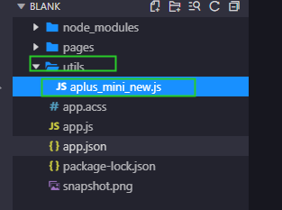

Step2：基数配置
在小程序app.js内引用sdk,并做相应配置。注意：下图为浙政钉的配置环境，参数不适用于其他政钉
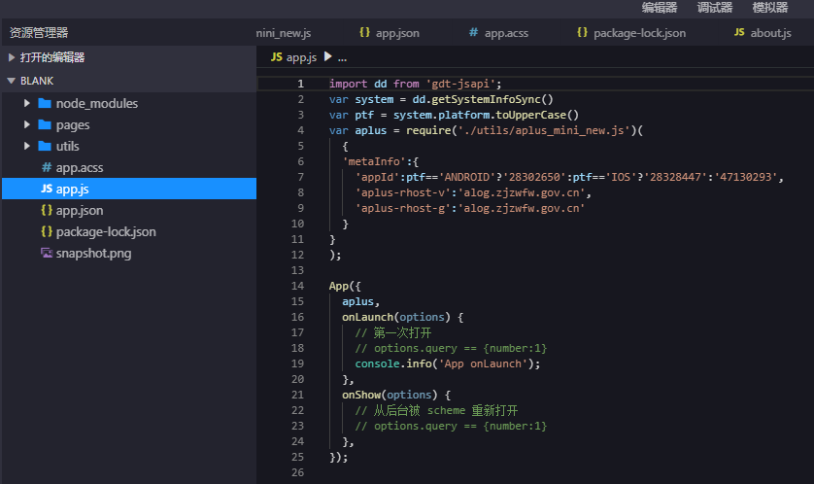
参考代码：
import dd from 'gdt-jsapi';
var system = dd.getSystemInfoSync()
var ptf = system.platform.toUpperCase()
var aplus = require('./utils/aplus_mini_new.js')(
{
'metaInfo':{
'appId':ptf=='ANDROID'?'28302650':ptf=='IOS'?'28328447':'47130293',
'aplus-rhost-v':'alog-api.ding.zj.gov.cn',
'aplus-rhost-g':'alog-api.ding.zj.gov.cn'
}
}
);

App({
aplus,
onLaunch(options) {
// 第一次打开
// options.query == {number:1}
console.info('App onLaunch');
},
onShow(options) {
// 从后台被 scheme 重新打开
// options.query == {number:1}
},
});

Step3：用户信息埋点及日志上报
参考代码：
onShow() {
// 页面显示
// 如采集用户信息是异步行为需要先执行这个BLOCK埋点
app.aplus.aplus_queue.push({
action: 'aplus.setMetaInfo',
arguments: ['_hold', 'BLOCK']
});
// 页面pv事件埋点
app.aplus.aplus_queue.push({
'action':'aplus.sendPV',
'arguments':[{
is_auto: false
}, {
sapp_id:'xxxxx',//isv根据实际填写自己应用的参数
sapp_name:'jzcs',//isv根据实际填写自己应用的参数
// 自定义PV参数key-value键值对，以下内容必填，根据应用实际情况设置。
page_id: 'index',//isv根据实际填写自己应用的参数
page_name: '首页',//isv根据实际填写自己应用的参数
page_url: 'pages/index/index'//isv根据实际填写自己应用的参数
}]
})
// 这里模拟异步获取用户信息的延迟，加了个settimeout进行测试
setTimeout(function(){
// _user_id为会员ID
app.aplus.aplus_queue.push({
action: "aplus.setMetaInfo",
arguments: ["_user_id", "700xxxx"]//用户id需要埋政钉用户真实信息，用户ID可埋accountId，可通过开放平台“获取用户详情”接口获取。
});
// 因为采集用户信息是异步行为，故需要先设置BLOCK，再设置START
// 设置_hold=START后，事先被block住的日志会携带上用户信息逐条发出
app.aplus.aplus_queue.push({
action: 'aplus.setMetaInfo',
arguments: ['_hold', 'START']
});
}, 2000);
}

四、FAQ
- 为什么说应用流量分析监控（A+埋点代码）上报成功但是信息不完整
怎样保证应用流量分析信息完整：
1.流量分析代码(A+)每个页面都需要加入，请检查页面都有加流量分析埋点(可以写通用js，在其他页面引入。
2.检查用户页面信息（page_id、page_name、page_url）&用户信息（用户id）是否有上报。
1）需要补充page_url、page_id、page_name参数，埋上应用内对应的页面名称，其中page_id保持应用内唯一，page_url为页面url地址即可，paga_name为页面中文名称，
例如：
page_url = '页面url'
page_id = '页面ID，与page 参数配合使用，保证应用内唯一性'
page_name = ’页面中文名称‘
2）用户id需要埋政钉用户真实信息，用户id可埋获取用户详情接口的accountId 。

- 怎么查看日志是否上传成功？
可在console里面的network里查看。
- 稳定性监控（Emas）可以查看：upload状态为200即为上报成功。
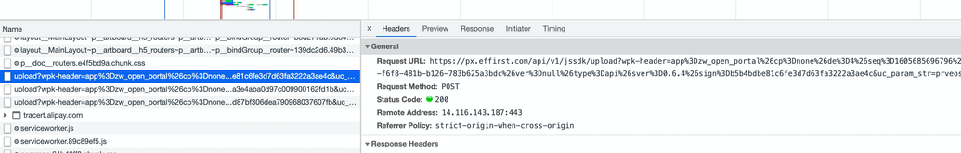
- 流量分析（A+）可以查看.gif请求，看请求中用户页面信息（page_id、page_name、page_url）&用户信息（用户id）等需要上传的参数是否都有且真实有效。

- 单页应用是否每次切换路由后调用sendPV
切换路由算是新的一次PV，是要调sendPV的，用户信息也是要set进去的。可以把文档里的代码，封装成一个方法，路由切换的时候，调一下方法就可以了。

- 流量分析已对接，有.gif的请求，但是埋点成功查询链接里查不到数据
检查appId是否正确，不要传成浙政钉应用appkey，appId不需要修改，直接用提供的值即可。

- 小程序通用采集SDK在哪里下载
打开如下链接：
https://www.yuque.com/docs/share/a2ca4143-dba7-4b8e-8bf5-f0746a7214c3?# 《浙政钉-H5&小程序应用采集开发手册》
找到小程序引用SDK方式，点击在线链接，打开后右键另存为
